Группа: ИУ5-71Б

Студент: Белоусов Евгений



1. **Бионическое эвристическое и эволюционное направление искусственного интеллекта**

Существует 3 основных пути моделирования интеллекта и мышления:

* **Бионическое моделирование** – непосредственное моделирование человеческого мозга (каждой клетки и связей между ними) с целью создания автоматов, обладающих интеллектом.
* **Эвристическое программирование** – метод, позволяющий решать задачи, которые в общем случае можно назвать творческими. Практичность этого метода заключается в радикальном уменьшении вариантов, необходимых при использовании метода проб и ошибок, однако существует вероятность упустить наилучшее решение, поэтому говорят, что метод предлагает решения с некоторой вероятностью правильности. Обычно используют метод анализа целей и средств ( заключается в выборе и осуществлении таких операций, которые последовательно уменьшают разницу между исходным и конечным состоянием задачи) и метод планирования (вырабатывается упрощенная формулировка исходной задачи, которая также решается методом анализа целей и средств).
* **Эволюционное моделирование** – попытка смоделировать то, что могло бы быть, если бы эволюционный процесс направлялся в нужном направлении и оценивался предложенными критериями. Экспериментальная попытка заменить процесс моделирования человеческого интеллекта моделированием процесса его эволюции.

1. **Двухслойная сеть встречного распространения и ее обучение. Входные и выходные звезды Гроссберга и их обучение.**

Входная звезда Гроссберга состоит из нейрона, на который подается группа входов, умноженных на синапсические веса.

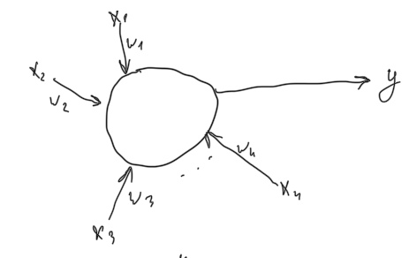

Выходная звезда Гроссберга является нейроном, управляющим группой весов. Она выполняет функцию командного нейрона, выдавая на выходах определенный вектор при поступлении сигнала на вход.

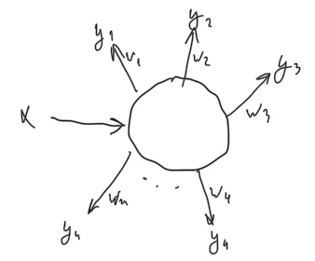

**Обучение входной звезды**

Входная звезда обучается реагировать на определенный входной вектор X и никакой другой.

Выход входной звезды определяется следующим образом:

$$Y=\sum_{i=1}^{n}{w_{i}x_{i}}$$

В процессе обучения веса корректируются следующим образом:

$$w_{i}^{N+1}= w_{i}^{N}+ α_{N}(x_{i}- w_{i}^{N})$$

, где $w_{i}$– весовой коэффициент входа

- нормирующий коэффициент обучения, который имеет начальное значение 0,1 и постепенно уменьшается в процессе обучения.

Хорошо обученная входная звезда будет реагировать не только на определенный запомненный вектор, но также и на незначительные изменения этого вектора.

**Обучение выходной звезды**

Входная звезда обучается выдавать требуемый целевой выход.

Чтобы обучить нейрон выходной звезды, его веса настраиваются в соответствии с требуемым целевым вектором Y.

Формула коррекции весов:

$$w_{i}^{N+1}= w_{i}^{N}+ β_{N}(y_{i}- w_{i}^{N})$$

, где $β_{N}$- нормирующий коэффициент обучения, который вначале примерно равен единице и постепенно уменьшается до нуля в процессе обучения.

Веса выходной звезды постепенно настраиваются на множество векторов, представляющих собой возможные вариации запоминаемого выходного вектора.

**Двухслойная сеть встречного распространения** состоит из двух слоев: слоя нейронов Кохонена и слоя нейронов Гроссберга. Слой Кохонена классифицирует входные векторы в группы схожих. Это достигается с помощью такой подстройки весов слоя Кохонена, что близкие входные векторы активируют один и тот же нейрон данного слоя. Затем слой Гроссберга дает требуемые выходы.

В режиме нормального функционирования предъявляются входные векторы X и Y, и обученная сеть дает на выходе векторы X' и Y', являющиеся аппроксимациями соответственно для X и Y*.*

В процессе обучения векторыX и Y подаются одновременно и как входные векторы сети, и как желаемые выходные сигналы. В результате получается отображение, при котором предъявление пары входных векторов порождает их копии на выходе.

Благодаря обобщению предъявление только вектораX (с векторомY=0) порождает как выходыX' так и выходыY'*.*

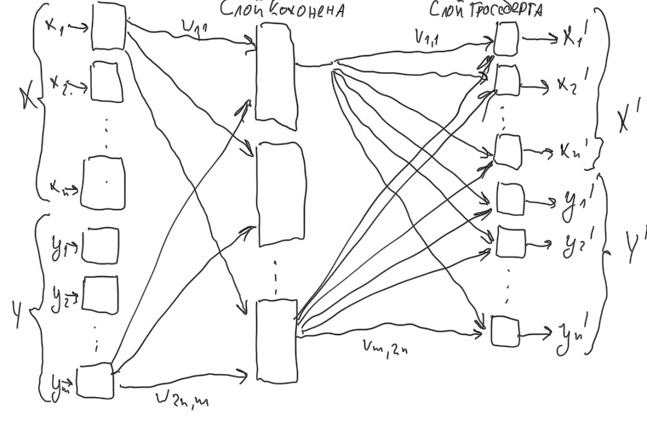

**Алгоритм обучения двухслойной сети встречного распространения**

Шаг 1. Произвести единичную нормировку всех векторов X*,* Y обучающего множества.

Шаг 2. Весовым коэффициентам сети wij, vji, i=1, 2, …, 2n, j=1, 2, …, m присвоить малые случайные значения и произвести единичную нормировку матриц *W*, *V* по столбцам. Положить $α_{0}$ = 0,7, $β_{0}$  = 0,1.

Шаг 3. Подать на вход сети обучающий набор *(*X*,* Y*)* и определить единственный нейрон - «победитель» в слое Кохонена (весовой вектор которого дает максимальное скалярное произведение с входным вектором). Выход этого нейрона установить равным 1, выходы всех остальных нейронов слоя Кохонена положить равными 0. Скорректировать веса выигравшего нейрона:

$$w_{ij}^{N+1}= w_{ij}^{N}+ α_{N}\left(z_{i}- w_{ij}^{N}\right), где Z=(X,Y)$$

Шаг 4. Подать выходной вектор слоя Кохонена на вход слоя Гроссберга. Скорректировать веса слоя Гроссберга, связанные с выигравшим нейроном слоя Кохонена:

$$v_{ki}^{N+1}= v_{ki}^{N}+ β_{N}(z_{i}- v_{ki}^{N})$$

(здесь k - номер выигравшего нейрона).

Шаг 5. Уменьшить значения $α_{0}$, $β_{0}$  .

Шаг 6. Повторять шаги 3—5 до тех пор, пока каждая входная пара из обучающего множества не будет порождать аналогичную выходную пару.